За підручником Н.Морзе О.Барна 2 клас

Тема: Фрагмент малюнка та дії, які я можу з ним виконувати.

Мета: навчити учнів складати алгоритми; ознайомити учнів з властивостями алгоритму; розвивати пам'ять, логічне мислення, увагу та уяву; виховувати взаємоповагу, колективізм; вчити працювати за комп’ютером; виховувати любов до інформатики.

Тип уроку: засвоєння нових знань

Обладнання: підручник, ноутбук, проектор, комп’ютери

Хід уроку

1. Організаційний момент
   1. Привітання
   2. Перевірка готовності учнів до уроку
   3. Інструктаж з БЖД
2. Актуалізація опорних знань

Повторення матеріалу попередніх уроків

1. Мотивація навчальної діяльності

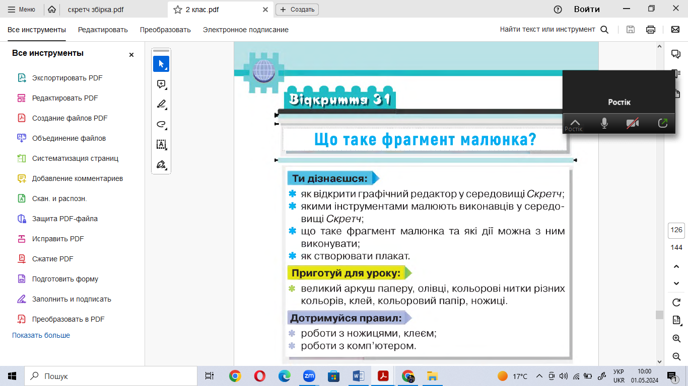

1. Основна частина
   1. Робота з підручником

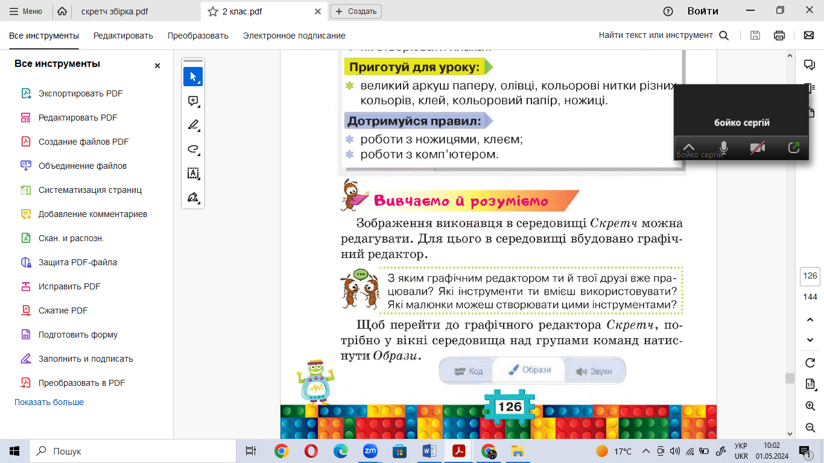

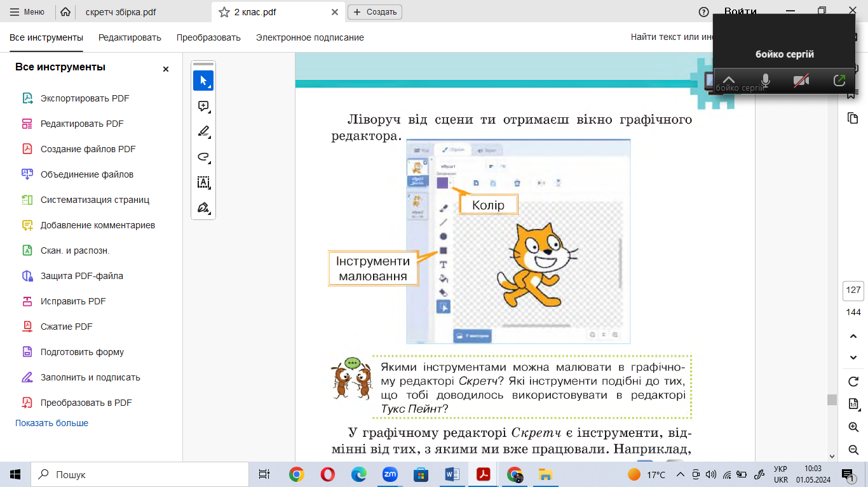

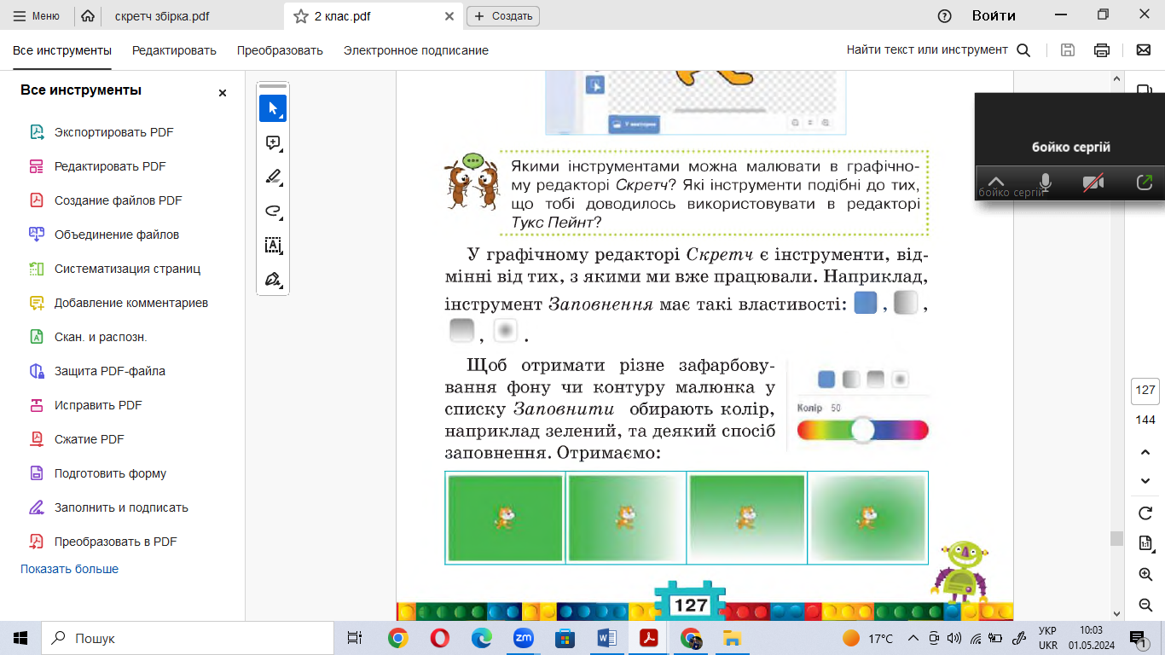

Фізкультхвилинка

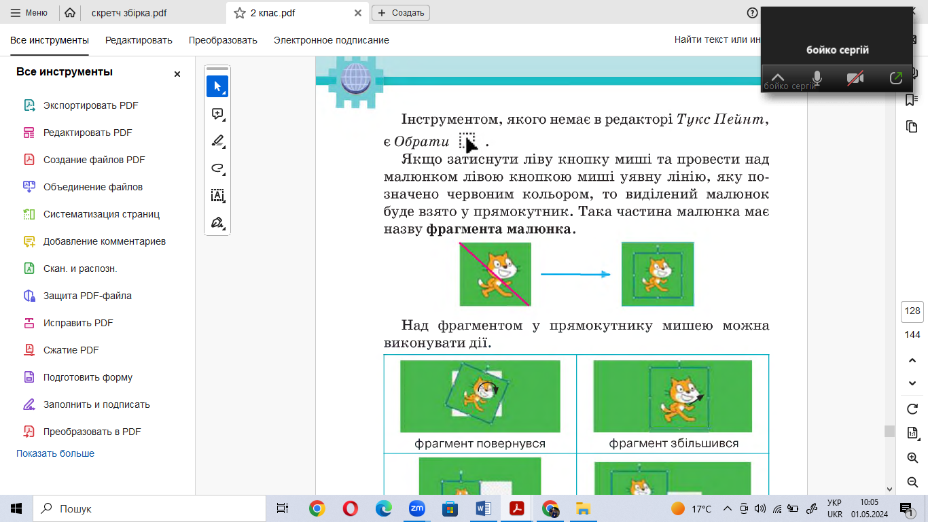

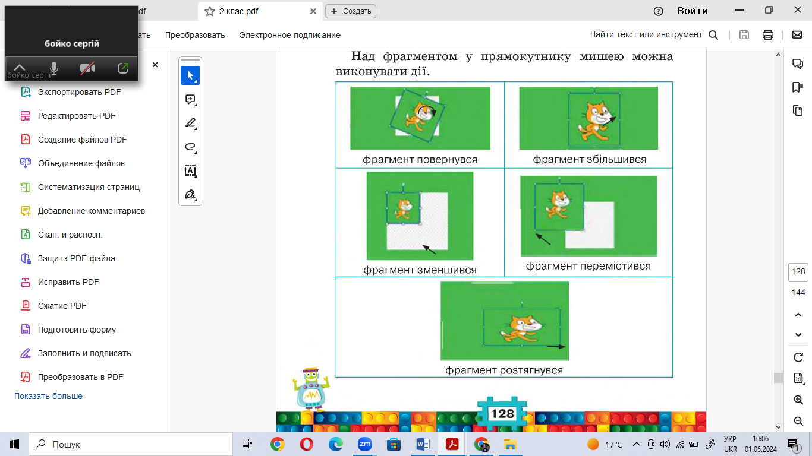

3.2. Робота в групах

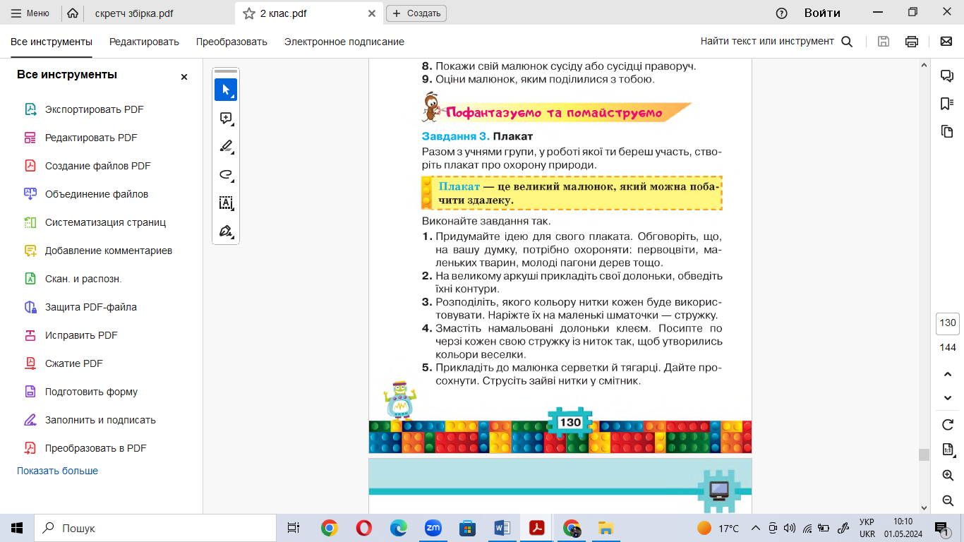

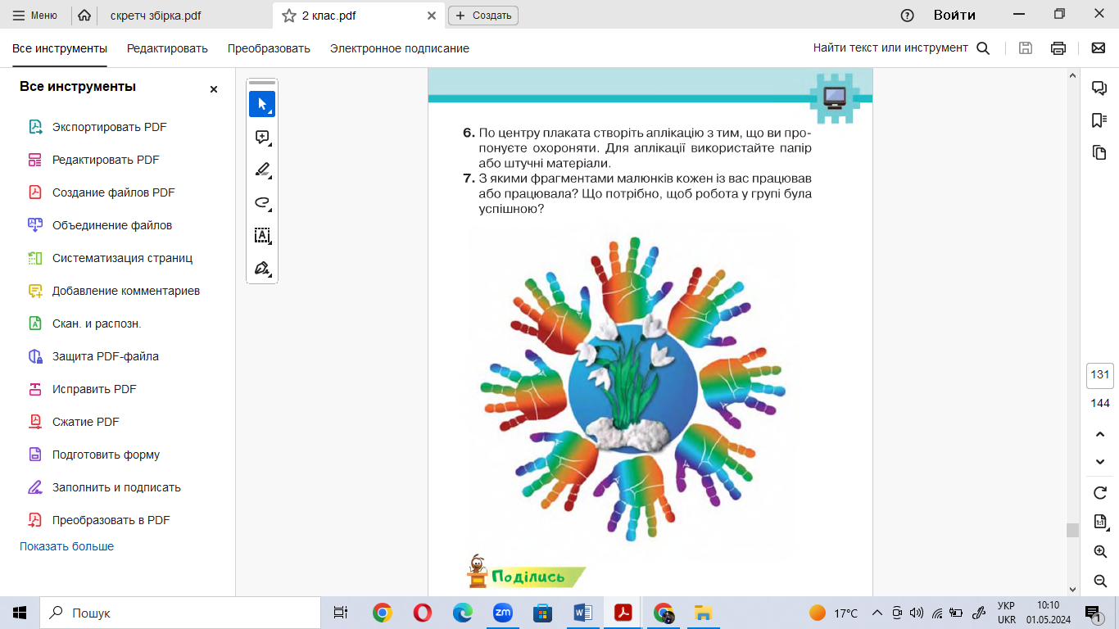

1. Робота за комп’ютером

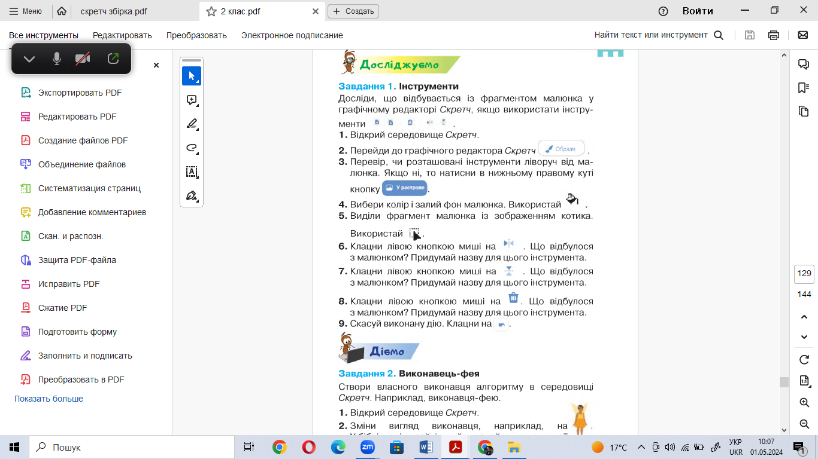

1. Підсумок уроку

Питання за темою уроку